Конференция исследовательских проектов школьников
«Учение с увлечением» для 5-11 классов в 2017-2018 учебном году
_________________________________________________________________
Частное образовательное учреждение Школа «Экология и Диалектика»

Особенности языка примет и суеверий

Секция – литературоведение

Автор - Шушакова Алина
Класс -5
Руководитель – Архипова Любовь Викторовна,
учитель русского языка и литературы высшей категории
ЧОУ Школа «Экология и Диалектика»

Бердск 2018
Оглавление
- Введение………………………………………………………………..3
- Основная часть
- 1.Теоретическая часть
1.1.Почему люди верят в приметы и суеверия………………….................6
1.2. Общее представление о приметах и суевериях………………………..7
1.3. Особенности языка примет и суеверий:
а) три функции народных примет…………………………………………..9
б) язык народной приметы…………………………………………………10
в) центральные и периферийные особенности языка примет………........11
2. Практическая часть
- Результаты исследований. Выводы ………………………………...12
V. Заключение и перспективы работы…………………………………….14
VI.Список использованных источников информации……………...........16
VII.Приложения……………………………………………………………..17

- Введение
Верите ли вы в приметы? Не задумываетесь ли над тем, стоит ли возвращаться, если что – то забыли? А если чёрная кошка перейдёт дорогу, что будете делать?
«Наш мир – дом, в котором жили предки, живем мы, будут жить наши дети. Каждый живущий приносит в него что-то свое. Разнообразные следы жизнедеятельности наших предков составляют культуру народа и всего человечества, определяют сегодняшнюю жизнь».
Однако, рассматривая культурное наследие предков, мы далеко не всегда можем понять истинные причины появления древних обрядов, примет и суеверий, не интересуемся особенностями языка примет. Молодое поколение мало интересуется приметами, а зря. Большая часть старого поколения до сих пор живет по приметам. Очень многому можно научиться у тех, кто знает приметы. Ведь знания и опыт основаны на многолетних исследованиях, замечаниях и собственных ошибках; много веков наблюдения оформляются в краткие, емкие изречения, превращаются в совет, а иногда и в предостережения.
Актуальность данной темы заключается в том, что приметы настолько вошли в нашу жизнь, что стали неотъемлемой частью нашей натуры.
Исследование примет представляет для нас огромный интерес благодаря специфической закономерности сохранения и передачи их из поколения в поколение.
А.Н. Толстой считал: «Напрасно думать, что изустная литература была лишь плодом народного досуга. Она была достоинством ума народа. Она становила и укрепляла его нравственный облик, была его исторической памятью, праздничными одеждами его души и наполняла глубоким содержанием всю его размеренную жизнь, текущую по обычаям и обрядам, связанным с его трудом, природой и почитанием отцов и дедов».
«Тайна прогресса, - по словам русского философа и историка Соловьёва, -кроется в умении современного человека хранить опыт прошлого, почитать предков. Подрастающий человек, - считал философ-наставник, - в неудержимом потоке времени должен осмысленно воспринимать священную старину преданий». Устное народное творчество, являясь сокровищницей и копилкой мудрости, фантазии народов, обретает жизненно важную значимость и для настоящего и для будущего.
Проблема данной работы - в отличие от других фольклорных жанров, язык народных примет практически не исследован, не описан и даже, если не считать примет о погоде, приметы не собраны.
Цель данной работы: изучить типичные особенности языка примет и суеверий нашего края как произведений устного народного творчества.
Задачи:
- Изучение литературы о приметах и суевериях.
- Сбор и классификация самых распространенных примет и суеверий обучающихся и педагогов ЧОУ Школы «Экология и Диалектика», оформление странички в школьной газете в рубрике «Это интересно».
- Разобраться, зачем человек, живущий в XXI веке и обладающий огромными возможностями, все-таки хранит и создает приметы, нуждается в них, верит им.
Это благодатный материал для исследования и изучения!
Объект исследования - фольклор (приметы и суеверия) и краеведение родного края.
Предмет исследования - язык народных примет и суеверий в истории и современности родного края.
В работе мне помогли источники информации: Журнал «Знак вопроса», статья «Гадание: суеверия или…?» Ю.В.Росциуса, несколько книг из серии «Всё обо всём» и «Я познаю мир», материалы сайтов и другие.
Методы, применённые в работе - изучение теоретического материала о жанрах устного народного творчества; обобщение выявленных знаний о приметах и суевериях; анализ и синтез; анкетирование; социологический опрос; математическая обработка материала.
Гипотеза - изучив язык примет и суеверий, можно повысить уровень культуры речи, словарный запас, расширить свой кругозор и приобщиться к духовному богатству нашего народа.

- Основная часть.
- Теоретическая часть.
1.1. Почему люди верят в приметы и суеверия
Фольклор (как «народная мудрость») отражает глубинные особенности национального мышления, народной педагогики. Это и духовный опыт, и история народа. Произведения устного народного творчества раскрывают перед нами многообразные картины жизни, труда, быта нашего народа. По справедливому замечанию М.Горького, «подлинную историю трудового народа нельзя знать, не зная устного народного творчества». Большое значение имеют жанры фольклора, в частности, приметы и суеверия, для изучения русского языка и культуры речи. «Никто их не записывает и не собирает, живут они сами по себе, потому что живучие. Они действуют и сегодня, удивляя своей глубиной и поэтичностью. Не говорим уже о пользе. То и дело учёные признают их пророческую точность, - пишет о приметах И.Шкляревский, пишет с неподдельным восхищением и интересом, - …два человека, два друга идут по тропе. У них на пути дерево. Они обходят его с другой стороны, соблюдая примету. И в этой, казалось бы, суеверной примете, есть благородный смысл – миролюбивый.
Желание найти согласие в действиях, не дать чему-то или кому-то оказаться между ними – разгородить, вбить клин, рассорить. Собирание примет вовсе не обязывает их соблюдать, но приоткрывает глубины сознания человека в разные времена». А заканчиваются заметки И.Шкляревского на тревожной ноте: если река отравлена, никакие приметы не помогут рыбаку. После кислотных дождей грибов уже не будет. Приметы и суеверия на Руси не все возникли именно в России. Эти суеверные убеждения остались как наследство от народов, влиявших чем-либо на наших предков, с которыми они волей или неволей должны были сближаться или заимствовать у них разные обычаи, предрассудки, приметы…Конечно, не все приметы сбываются, и не об этом речь. Многие приметы не более чем привычки. «Так не будем же смеяться над народными приметами»,- повторим и мы вслед за Конрадом Лоренцем, поскольку это же существенная часть национальной культуры, как и другие её части.
1.2. Понятие и общее представление о приметах и суевериях
Что, в сущности, означает слово «примета»?
Приметы – это не просто чьи-то слова, это народные наблюдения за окружающим миром, животными, растениями, природой. В приметах отражены вопросы быта людей, отношение к религии, в них отражается культура того или иного народа.
Примета – это отличительное свойство, по которому можно узнать кого – нибудь или что-нибудь. Например, приметы весны: прилетели грачи – морозов больше не будет. Особые приметы (характерные индивидуальные признаки), например: левая ладошка чешется – к деньгам, правая – здороваться.
В старину на основе каких-либо примет пахали, сеяли, собирали урожай. Религия напрямую связана с теми или иными приметами, например: просыпать соль – к ссоре; увидеть домового – к беде. Люди знали приметы и верили в них, примечали всё необычное для себя.
В чём же секрет, тайна, загадка её живучести? Каковы функции приметы? Каковы особенности её языка? К сожалению, в науке пока ещё нет удовлетворительного определения приметы. И даже в толковых словарях примета рассматривается как синоним суеверия.
В словаре В.И.Даля дано следующее определение:
«Примета – признак, отличительная особенность; признак суеверный.
Суеверие – ошибочное, пустое, ложное верование во что-либо; вера в чудесное, сверхъестественное, в ворожбу, в гадания, в приметы, в знамения; вера в причины и последствия, где никакой причинной связи не видно…
Современное определение:
Народная примета–это проверенное многократными наблюдениями или традиционно принятое и передаваемое из поколения в поколение предсказание событий, выраженное в краткой, точной форме.
Мы заинтересовались, а откуда же взялись первые приметы и суеверия? В далёкие времена, когда люди боялись и не умели объяснить многого, происходившего вокруг них, люди обожествляли «добрые» и «злые» силы природы, наделяли их свойствами, присущими им самим. Благоприятные явления считались деяниями добрых, а те, которые приносили болезни, смерть, голод, злых сверхъестественных существ. Все они представлялись человеку в виде могучих духов, демонов, божеств.
Вам, наверное, приходилось слышать такое выражение: «Чур меня!» «Чур»- это славянское божество границ, одной из так называемых божеств- берегинь. Оно отделяло своих от чужих, как бы охраняло человека. Сказать«Чур меня!» было равноценно тому, что оградить себя кругом от нападения вражьей силы, защититься заговором.
Кстати, о волшебном круге. Помните, у Н.В.Гоголя в повести «Вий», благодаря волшебному кругу, панночка не могла дотянуться до Хомы Брута, так как он им очертил себя.
Мы начали наш разговор с чёрной кошки. Бедный пушистый зверёк! Ох, и хлебнул он горя из-за своей окраски! А почему же именно чёрная, а не рыжая, полосатая стала символом ссоры, неприятностей?
Это произошло потому, что с чёрным цветом, с темнотой наши далёкие предки, не без основания, связывали многие неприятности в своей жизни. Тёмная ночь, тёмный лес, чёрный провал пещеры – они таили в себе опасность. С тех пор и повелось, что чёрный цвет стал как бы символом зла, коварства, недобрых мыслей. И безобидную чёрную кошку крестьяне выкидывали из избы во время грозы – а вдруг притянет к себе молнию! Если провезти такого кота на лошади – всё, считай, конь пропал, а уж если чёрный кот чихнёт – не миновать хозяину зубной боли. Нам сейчас смешно, но ведь ещё не так давно люди искренне верили в это.
1.3. Особенности языка примет.
а) Три функции народных примет.
Интерес к народным приметам объясняется тремя функциями народных примет: прогнозирующая, регуляторная, воспитывающая.
Прогнозирующая– значит предсказание будущего. Если кошка лезет к печке греться – к холоду. Дрова горят в печке с треском – к морозу. Если звёзды блестят ярко зимой – к стуже.
Древний человек судил о будущем по характеру солнца и звёзд, ветра и неба, птиц и животных. Это обеспечило системность и энциклопедизм мышления, отвечало единству многообразия в природе.
Второй функцией народной приметы следует считать её регуляторную функцию. Приметы помогали ритмически организовывать трудовые процессы. Они говорили крестьянину, когда сеять, скажем, овёс или ячмень, подсказывали, когда и чем лечить заболевших. 14 марта. Евдокия. Снежницу - талую воду - надо было в дом принести. Оттирали хворобушку с болящих, умывали ребятишек на крепость. 11 мая. На Максима больных отпаивали берёзовым соком.
Регуляторная функция примет взаимодействует с прогнозирующей. Соблюдение сроков работ, соблюдение определённых ритуалов в быту давало человеку надежду на хороший урожай, на достойную, ладную жизнь.
Третей функцией народных примет является воспитывающая.Особенно наглядно она проявляется в бытовых приметах: разбил чашку – к счастью (то есть - не тужи!). Нельзя в доме свистеть – к несчастью. Нельзя играть ножницами – родители поссорятся.
«В этом смысле уникальность приметы как жанра и заключается в том, что примета напоминала, что именно сегодня закладывается, взращивается будущее. Народные приметы внушали уважение к повседневным мелочам быта, что впоследствии «оплачивалось» сторицей».
б) Язык народной приметы.
Охарактеризовав функции, обратимся далее к языку народной приметы. Разграничим центральные и периферийные особенности языка приметы. К периферийным лингвистическим признакам, во-первых, можно отнести рифму. Сравните:
Коли наЕгорьев день лист вполушку, на Ильин день клади хлеб в кладушку. Пришёл бы на Егория мороз, а то будет просо и овес. Где ольха – там сена вороха.
Периферийным признаком примет является и фоносимволизм. Сравните:
Кто в мае женится – тот будет век маяться. На Евтихия день тихий- к урожаю ранних яровых.
Факультативным признаком языка народной приметы можно считать образность. Образное словоупотребление также служит целям запоминания и узнавания подсказывающего признака:
Солнце в кругу – к снегу, в рукавицах солнце – к стуже.
Факультативным признаком языка народной приметы является также синтаксический параллелизм, нередко поддерживающий лексические противопоставления. Сравним:
Луна синей – зёрна сильней.
Есть приметы-олицетворения:
Придёт Петрок – сорвёт листок (12 июля).
Есть приметы – сценки, спектакли:
До Прохора старуха охала: «Ох, студно!». Пришёл Прохор да Влас: «Никак скоро весна у нас!»
в) Особенности, типичные для языка примет.
Что же типично для языка приметы? Назовём 3 особенности: краткость, вариативность и образное прочтение ситуации.
В приметах поразительная краткость «шифровки» трудового процесса. Шифром становится слово – выражение ко дню какого – либо святого. Давид – земляничник (9 июля); Мефодий – перепелятник (3 июля).
Кроме краткости, для примет характерна вариативность.
Увидеть паука – к письму (или к деньгам); паука видел – хорошая примета, будет письмо.
Наконец, третья особенность языка народной приметы – образное прочтение ситуации, образное «кодирование» прогноза, что обусловливает и выбор речевых средств.
На рождество метель – пчёлы хорошо роиться будут.
- Практическая часть.
Началось моё исследование с опроса педагогов и обучающихся нашей школы, то есть, я провела анкетирование и социологический опрос (Приложение 1), затем - анализировала и синтезировала, провела математическую обработку материала. Записала приметы и суеверия педагогов и обучающихся нашей школы, разделила их по группам (Приложение 2).
По результатам работы были сделаны следующие выводы:
- Интерес к народным приметам объясняется особенностями языка и функциями примет и суеверий.
- Педагоги и обучающиеся ЧОУ Школы «Экология и Диалектика» верят в приметы, но стараются найти в них здравый смысл, логическое объяснение.

- Результаты исследования. Выводы.
Проанализировав результаты анкетирования (Приложение 1), составила диаграммы, по которым можно сделать вывод, что 40% людей, опрошенных нами, верят в приметы. Около 10% не верят вообще.
По данным опроса наиболее распространённой является примета про чёрную кошку. Самое интересное, что в народе существует множество способов предотвращения несчастий, связанных с этой приметой: если чёрная кошка перешла дорогу, то: 1) нужно плюнуть 3 раза через плечо; 2) нужно подержаться за пуговицу; 3) перейти это место, повернувшись спиной; 4) бросить вперёд камень; 5) подождать, пока другой пройдёт; 6) пройти, закрыв глаза; 7) пойти другой дорогой; 8) «В основном ничего, хотя после этого буду ждать неприятностей»; 9) «Если не верить в плохие приметы, они не сбудутся. Скажу черной кошке: «Кис-кис-кис, не перебегай дорогу перед транспортом, опасно!»
На вопрос: почему появились первые суеверия, в основном, школьники затруднялись ответить, а вот респонденты от 20 лет пытались рассуждать. Одни это связывали с совпадениями, происходящими в природе и в жизни, другие считали, что «людям нужно было во что верить и объяснить некоторые моменты, которые могли повторяться неоднократно». «Люди не могли объяснить явления природы и объясняли это различными выдумками, фантазиями». «В древности люди наблюдали за природой, сравнивали и делали выводы о жизни, находили общее и запоминали». «Суеверия появляются из-за страха» и другие мнения.
Беседуя с людьми разного возраста, я поняла, что приметы и суеверия вызывают большой интерес.
Я собрала 72 приметы (Приложение 2), попыталась собранные приметы классифицировать (Приложения 3,4).
Примет бытового характера (Приложение 3) оказалось – 51, а примет – предсказаний погоды – 21. Значит, современные люди больше доверяют прогнозу погоды, а меньше предсказывают погоду по известным приметам.
Из трёх известных функций (Приложение 4) больше всего ребята и педагоги знают приметы и суеверия, несущие в себе прогнозирующую функцию (55 примет). Структурно примета состоит их двух обязательных частей: «событие» + «прогноз». Примет, несущих регуляторную функцию, 13, воспитывающую – 6.
Собрав эти приметы, беседуя с людьми, я сделала вывод, что люди часто верят в приметы, ориентируются на них в жизненных ситуациях.
Ещё мы уверились в том, что прежде чем верить в приметы, нужно попробовать найти в них здравый смысл, логическое объяснение.
Ещё я провела эксперимент:
Зимой увидела вокруг Солнца – «уши», действительно, погода сменилась – вместо мороза утром началась метель. Положила 5 рублей под пятку, это принесло удачу на школьном этапе НПК, получила Диплом I степени. Забыла дома дневник, вернулась за ним и не посмотрела в зеркало! И вместо неудачи пришла домой очень довольная своими результатами. Понаблюдала за мамой. Мама рассыпала соль, но ссоры ни с кем у неё не было! Значит, приметы не всегда предсказывают нам будущее!

- Заключение. Перспективы работы
Современный человек живет в мире, который насыщен избытком различной информации. Но все это не мешает нам видеть и чувствовать всё, что нас окружает, но вторгается в нашу жизнь, меняет наши планы. Ориентироваться в этом непонятном мире помогают народные приметы и суеверия.
В ходе исследования было установлено, что и в наше время довольно значительное количество людей продолжают верить в приметы. Психологическое влияние примет и суеверий на человека находится в прямой зависимости от того, насколько человек верит в них. Это ещё раз доказывает тот факт, что каждый человек сам программирует себя на успех или неудачу.
Я представила не все стороны народной приметы, не все особенности её языка. Зато нашла ответы на многие вопросы. Теперь знаю, что есть приметы, в которые можно и нужно верить, они помогают избежать неприятностей. А есть такие приметы, которые учат культурному поведению. Собранные приметы я поделила 1) по тематике и 2) на три группы, в зависимости от несущей функции.
Читая приметы, собранные среди обучающихся и педагогов нашей школы, я поняла, что устное народное творчество неисчерпаемо. Оно сохраняет былые традиции, развивает и обогащает устное народное творчество новыми наблюдениями и выводами. Иногда приметы находятся в противоречии друг с другом и свидетельствуют о том, что окружающий нас мир сложен и противоречив.
Для меня сбор информации стал увлекательным занятием, которое включает в себя и исследовательскую работу. Погрузившись в неё, понимаешь, что она кропотливая, очень интересная.
Считаю, что в своей работе достигла цели - изучила типичные особенности языка примет и суеверий нашего края как произведений устного народного творчества. Оформила странички школьной газеты о приметах и суевериях в рубрике «Это интересно».
Вернёмся к гипотезе. Думаю, что сумела доказать, что данная работа помогла мне:
- повысить уровень культуры речи, расширить свой кругозор и приобщиться к духовному богатству нашего народа;
- проявить себя в новом качестве - исследователя и фольклориста.
В ходе работы у меня появились незначительные, но для начинающего исследователя необычные открытия, о которых я и изложила в своей работе. В перспективе можно продолжить сбор примет и суеверий, расширить географию и издать сборник «Приметы и суеверия города Бердска».
Человек не может знать всего, а значит, он будет продолжать строить догадки и выдвигать гипотезы о том, как устроен мир. Все мы немного суеверны. Это заложено в нас природой.
Наконец, важно заметить, что всё, во что мы верим, сбывается, поэтому верьте только в хорошее!

- Список использованных источников
- Гадание: суеверие или…? Журнал Знак вопроса, №12. 1991. Ю.В.Росциус, с.4
- Даль В.И. Толковый словарь живого великорусского языка.ТомI. Москва:издательство Русский язык. 1978. с. 459-560.
- Коринфский А. Народная Русь. Сказания, поверия, обычаи и пословицы русского народа.- Москва: Белый город, 2006. – с.592.
- Ожегов С.И. Словарь русского языка. Москва: издательство Русский язык. 1978. с. 222 -253.
- Русский фольклор. Сост. И примеч. В.Никитина. - Москва: Худож. лит., 1985. – 453с.
- Энциклопедия для детей: Языкознание. Русский язык. Москва: Мир энциклопедий Аванта+, 2007. С.639-642.
- Я познаю мир. Приметы и суеверия: Детская энциклопедия – Москва: ООО издательство Астрель, 2002, с.144-146.
- Я познаю мир. Нечистая сила: Детская энциклопедия – Москва: ООО издательство Астрель, 2001, с.79 – 82
- https://nsportal.ru/nachalnaya-shkola/raznoe/2015/07/19/issledovatelskaya-rabota-narodnye-primety-i-sueveriya-verit-ili
- http://rodniki.asu.ru
- https://yandex.ru/

Приложение 1
Результаты анкетирования
Верите ли вы в приметы?
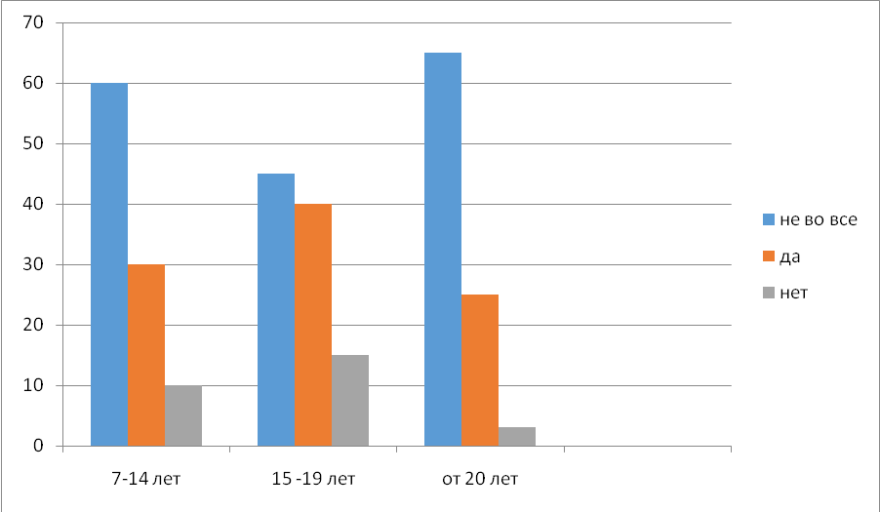

Назовите самые распространённые приметы.
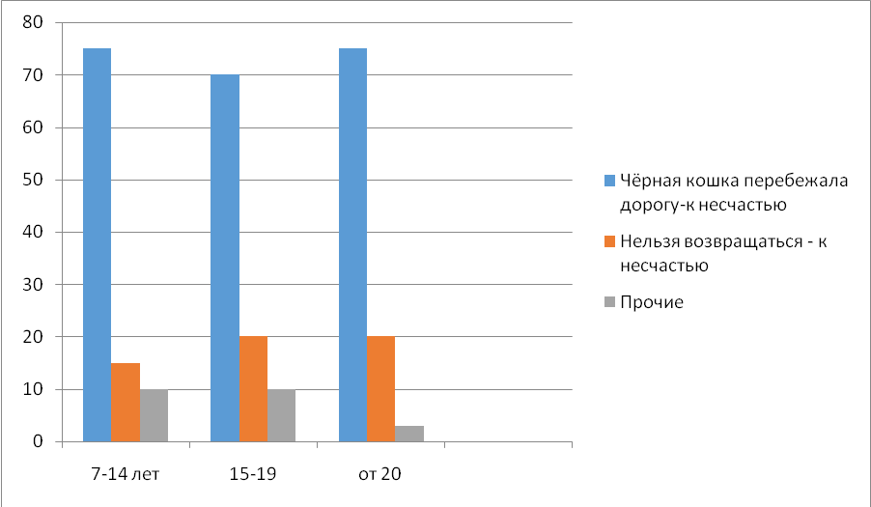

Как вы думаете, почему появились первые суеверия?
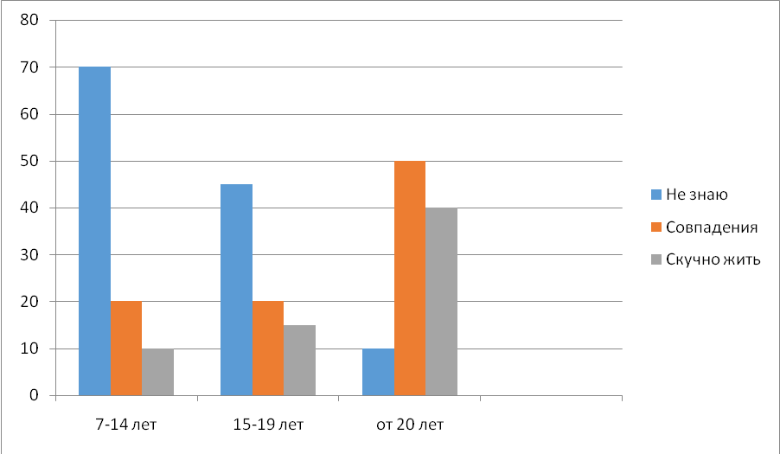

Если вам дорогу перебежала чёрная кошка, что будете делать?
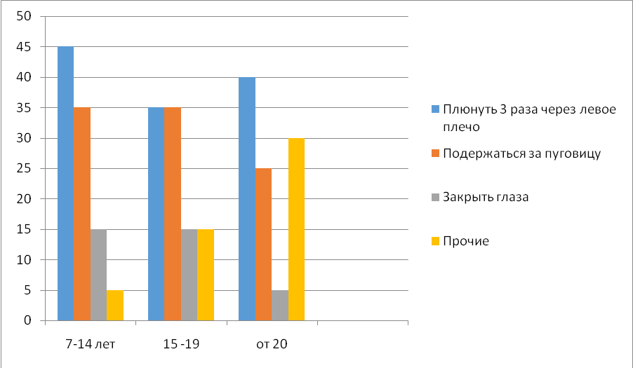

Приложение 2
Какие приметы и суеверия знают ученики и учителя
ЧОУ Школы «Экология и Диалектика»
- Если чёрная кошка перейдёт дорогу - к несчастью.
- Если увидел падающую звезду – загадай желание.
- Если вокруг Солнца –«уши», то к смене погоды.
- Если на небе комета – к несчастью.
- Если рассыпать соль - к несчастью.
- Если что-то забыл, нельзя возвращаться, - не повезёт.
- Если ласточки летают низко над землёй, то это к дождю.
- Если ласточка свила гнездо в сенях или во дворе – к счастью.
- Если голуби греются на солнце - к холоду.
- Если голуби купаются в луже или в пыли, то это к теплу.
- Если разобьёшь посуду - к счастью.
- Если девушка идёт с пустыми вёдрами, то это к несчастью.
- Если девушка идёт с полными вёдрами, то это к счастью.
- Если плачешь во сне, то это к счастью.
- Если воет собака – к несчастью.
- Если зацвела черёмуха - к похолоданию.
- Нельзя давать взаймы соль – к несчастью.
- Кошка умывается – гостей зазывает.
- Когда человеку снится страшный сон, то его надо рассказать воде.
- Если увидишь спускающегося паука, то это к письму.
- Если на сретение воробей напьётся из лужи – будет ранняя весна.
- Если в лесу много паутины, то будет тёплая, продолжительная осень.
- Если дружно на пруду квакают лягушки – к дождю.
- Если убьёшь лягушку – будет дождь.
- Если кошка « потягивается» на вас, то это к обновке.
- Если кот спит клубком, то жди мороза.
- Вода темнеет в реках - перед грозой.
- Кто в мае женится- тот будет век маяться.
- Около месяца столбы- к морозу.
- Если месяц серпом и на него можно повесить ведро – к хорошей погоде.
- Если при заходящем солнце зарево - к хорошей погоде.
- Если во время дождя вода в луже пузырится - к продолжительному дождю.
- Если собака катается на спине — будет буран.
- Мало звёзд на небе – к несчастью.
- Долго смеяться - к слезам.
- Не зашивай на себе- память зашьёшь.
- Вещь одел шиворот – навыворот - битым будешь.
- После ухода гостей скатерть нужно стряхнуть на улице.
- Нельзя проходить между двумя столбами, несчастье случится.
- Нельзя деньги давать вечером в руки.
- Нельзя здороваться через порог.
- Нельзя ничего отдавать через порог.
- Нельзя нож держать на столе.
- Если чешется левая ладонь - к деньгам.
- Если чешется правая рука - здороваться.
- Если чешется нос – к тумакам.
- Нельзя спать перед зеркалом, душа испугается и не вернётся.
- Чтобы не сглазили, нужно к одежде булавки пристегнуть.
- Чтобы водились деньги, кошелёк должен быть красного цвета.
- Чтобы сдать экзамены на «5», нужно съесть цветочек сирени с пятью лепестками.
- Чтобы сдать экзамены на «5», под пятку нужно положить пятак.
- В новую квартиру нужно первым котёнка или кошку запустить, - к счастью.
- Если во время обеда упадёт вилка со стола – к гостю.
- Если разобьётся зеркало – к несчастью.
- То, что загадаешь в ночь под Рождество, то сбудется.
- На новом месте нужно положить перед сном гребешок под подушку – приснится жених.
- 13 – несчастливое число.
- Нельзя пришивать пуговицу перед выходом из дома.
- Как Новый год встретишь, так его и проведешь.
- Дым зимой поднимается столбом – на мороз.
- Вороны каркают, сидя на деревьях – на снегопад и метель.
- Если собираешься в далекую дорогу, нельзя мыть полы, посуду, делать уборку, - не вернёшься.
- Нельзя полы мыть после отъезда гостей – к несчастью.
- Нельзя есть перед зеркалом – молодость съешь и красоту.
- Нельзя грызть ногти – красоту съешь.
- Нельзя выносить символ домового (игрушку) из дома – он обидится.
- Бросить работу, не закончить – к болезни.
- У мастерицы нитки, ленты путаются – к недомоганию.
- Если мастерица занимается рукоделием и увидит птицу в окне – то девушке долго не стареть.
- Не стоит ждать хорошего урожая зерновых, если последняя декада февраля выдалась ветреной и сырой.
- Март холодней обычного – к неурожаю овощей.
- Хвалиться выращенной рассадой – обрекать свой труд на неудачу.

Приложение 3
Классификация собранных примет и суеверий
Приметы – предсказания погоды:
- Если вокруг Солнца – «уши», то к смене погоды.
- Если ласточки летают низко над землёй, то это к дождю.
- Если голуби греются на солнце - к холоду.
- Если голуби купаются в луже или в пыли, то это к теплу.
- Если зацвела черёмуха - к похолоданию.
- Если на сретение воробей напьётся из лужи – будет ранняя весна.
- Если в лесу много паутины, то будет тёплая, продолжительная осень.
- Если дружно на пруду квакают лягушки – к дождю.
- Если убьёшь лягушку – будет дождь.
- Если кот спит клубком, то жди мороза.
- Вода темнеет в реках - перед грозой.
- Около месяца столбы- к морозу.
- Если месяц серпом и на него можно повесить ведро – к хорошей погоде.
- Если при заходящем солнце зарево - к хорошей погоде.
- Если во время дождя вода в луже пузырится - к продолжительному дождю.
- Если собака катается на спине — будетбуран.
- Мало звёзд на небе – к несчастью.
- Дым зимой поднимается столбом – на мороз.
- Вороны каркают, сидя на деревьях – на снегопад и метель.
- Не стоит ждать хорошего урожая зерновых, если последняя декада февраля выдалась ветреной и сырой.
- Март холодней обычного – к неурожаю овощей.
Приметы бытового характера:
- Если чёрная кошка перейдёт дорогу - к несчастью.
- Если увидел падающую звезду – загадай желание.
- Если на небе комета – к несчастью.
- Если рассыпать соль - к несчастью.
- Если что-то забыл, нельзя возвращаться, - не повезёт.
- Если ласточка свила гнездо в сенях или во дворе – к счастью.
- Если разобьёшь посуду - к счастью.
- Если девушка идёт с пустыми вёдрами, то это к несчастью.
- Если девушка идёт с полными вёдрами, то это к счастью.
- Если плачешь во сне, то это к счастью.
- Если воет собака – к несчастью.
- Нельзя давать взаймы соль – к несчастью.
- Кошка умывается – гостей зазывает.
- Когда человеку снится страшный сон, то его надо рассказать воде.
- Если увидишь спускающегося паука, то это к письму.
- Если кошка « потягивается» на вас, то это к обновке.
- Кто в мае женится- тот будет век маяться.
- Мало звёзд на небе – к несчастью.
- Долго смеяться - к слезам.
- Не зашивай на себе- память зашьёшь.
- Вещь одел шиворот – навыворот - битым будешь.
- Нельзя проходить между двумя столбами, несчастье случится.
- Нельзя деньги давать вечером в руки.
- Нельзя здороваться через порог.
- Нельзя ничего отдавать через порог.
- Нельзя нож держать на столе.
- Если чешется левая ладонь - к деньгам.
- Если чешется правая рука - здороваться.
- Если чешется нос – к тумакам.
- Нельзя спать перед зеркалом, душа испугается и не вернётся.
- Чтобы не сглазили, нужно к одежде булавки пристегнуть.
- Чтобы водились деньги, кошелёк должен быть красного цвета.
- Чтобы сдать экзамены на «5», нужно съесть цветочек сирени с пятью лепестками.
- Чтобы сдать экзамены на «5», под пятку нужно положить пятак.
- В новую квартиру нужно первым котёнка или кошку запустить, - к счастью.
- Если во время обеда упадёт вилка со стола – к гостю.
- Если разобьётся зеркало – к несчастью.
- То, что загадаешь в ночь под Рождество, то сбудется.
- На новом месте нужно положить перед сном гребешок под подушку – приснится жених.
- 13 – несчастливое число.
- Нельзя пришивать пуговицу перед выходом из дома.
- Как Новый год встретишь, так его и проведешь.
- Если собираешься в далекую дорогу, нельзя мыть полы, посуду, делать уборку.
- Нельзя полы мыть после отъезда гостей – к несчастью.
- Нельзя есть перед зеркалом – молодость съешь и красоту.
- Нельзя грызть ногти – красоту съешь.
- Нельзя выносить символ домового (игрушку) из дома – он обидится.
- Бросить работу, не закончить – к болезни.
- У мастерицы нитки, ленты путаются – к недомоганию.
- Если мастерица занимается рукоделием и увидит птицу в окне – то девушке долго не стареть.
- Хвалиться выращенной рассадой – обрекать свой труд на неудачу.

Приложение 4
Классификация собранных примет по ведущей функции
Прогнозирующая функция:
- Если чёрная кошка перейдёт дорогу - к несчастью.
- Если увидел падающую звезду – загадай желание.
- Если вокруг Солнца – «уши», то к смене погоды.
- Если на небе комета – к несчастью.
- Если рассыпать соль - к несчастью.
- Если что-то забыл, нельзя возвращаться, - не повезёт.
- Если ласточки летают низко над землёй, то это к дождю.
- Если ласточка свила гнездо в сенях или во дворе – к счастью.
- Если голуби греются на солнце - к холоду.
- Если голуби купаются в луже или в пыли, то это к теплу.
- Если девушка идёт с пустыми вёдрами, то это к несчастью.
- Если девушка идёт с полными вёдрами, то это к счастью.
- Если плачешь во сне, то это к счастью.
- Если воет собака – к несчастью.
- Если зацвела черёмуха - к похолоданию.
- Нельзя давать взаймы соль – к несчастью.
- Кошка умывается – гостей зазывает.
- Если увидишь спускающегося паука, то это к письму.
- Если на сретение воробей напьётся из лужи – будет ранняя весна.
- Если в лесу много паутины, то будет тёплая, продолжительная осень.
- Если дружно на пруду квакают лягушки – к дождю.
- Если убьёшь лягушку – будет дождь.
- Если кошка « потягивается» на вас, то это к обновке.
- Если кот спит клубком, то жди мороза.
- Вода темнеет в реках - перед грозой.
- Около месяца столбы- к морозу.
- Если месяц серпом и на него можно повесить ведро – к хорошей погоде.
- Если при заходящем солнце зарево - к хорошей погоде.
- Если во время дождя вода в луже пузырится - к продолжительному дождю.
- Если собака катается на спине — будетбуран.
- Мало звёзд на небе – к несчастью.
- Долго смеяться - к слезам.
- Не зашивай на себе- память зашьёшь.
- Вещь одел шиворот – навыворот - битым будешь.
- Нельзя проходить между двумя столбами, несчастье случится.
- Если чешется левая ладонь - к деньгам.
- Если чешется правая рука - здороваться.
- Если чешется нос – к тумакам.
- Если во время обеда упадёт вилка со стола – к гостю.
- Если разобьётся зеркало – к несчастью.
- Если во время обеда упадёт вилка со стола – к гостю.
- Если разобьётся зеркало – к несчастью.
- То, что загадаешь в ночь под Рождество, то сбудется.
- На новом месте нужно положить перед сном гребешок под подушку – приснится жених.
- Как Новый год встретишь, так его и проведешь.
- Дым зимой поднимается столбом – на мороз.
- Вороны каркают, сидя на деревьях – на снегопад и метель.
- Если собираешься в далекую дорогу, нельзя мыть полы, посуду, делать уборку, - не вернёшься.
- Нельзя полы мыть после отъезда гостей – к несчастью.
- Бросить работу, не закончить – к болезни.
- У мастерицы нитки, ленты путаются – к недомоганию.
- Если мастерица занимается рукоделием и увидит птицу в окне – то девушке долго не стареть.
- Не стоит ждать хорошего урожая зерновых, если последняя декада февраля выдалась ветреной и сырой.
- Март холодней обычного – к неурожаю овощей.
- Хвалиться выращенной рассадой – обрекать свой труд на неудачу.
Воспитывающая функция:
- Если разобьёшь посуду - к счастью.
- Когда человеку снится страшный сон, то его надо рассказать воде.
- Нельзя здороваться через порог.
- Нельзя ничего отдавать через порог.
- Нельзя нож держать на столе.
- Нельзя грызть ногти – красоту съешь.
Регуляторная функция:
- Кто в мае женится - тот будет век маяться.
- После ухода гостей скатерть нужно стряхнуть на улице.
- Нельзя проходить между двумя столбами, несчастье случится.
- Нельзя деньги давать вечером в руки.
- Нельзя спать перед зеркалом, душа испугается и не вернётся.
- Чтобы не сглазили, нужно к одежде булавки пристегнуть.
- Чтобы водились деньги, кошелёк должен быть красного цвета.
- Чтобы сдать экзамены на «5», нужно съесть цветочек сирени с пятью лепестками.
- Чтобы сдать экзамены на «5», под пятку нужно положить пятак.
- В новую квартиру нужно первым котёнка или кошку запустить, - к счастью.
- 13 – несчастливое число.
- Нельзя пришивать пуговицу перед выходом из дома.
- Нельзя выносить символ домового (игрушку) из дома – он обидится.

Гадание: суеверия или…? Журнал Знак вопроса, 12.1991. Ю.В.Росциус, с.4
Русский фольклор М, Художественная литература, 1986, сост. В.Аникин, с.3
Русский фольклор. Сост. И примеч. В.Никитина.- Москва: Худож.лит., 1985 – 453с.
Энциклопедия для детей: Языкознание. Русский язык. Москва: Мир энциклопедий Аванта+, 2007.с.639-642

